Отчет по заданию 1.1
Установка подсистемы линукс командой wsl --install , wsl.exe --install Ubuntu через powershell
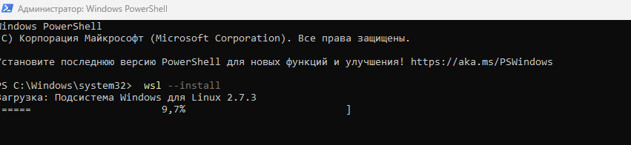

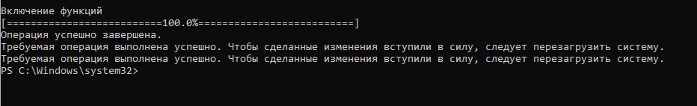

Скачиваем с официального сайта

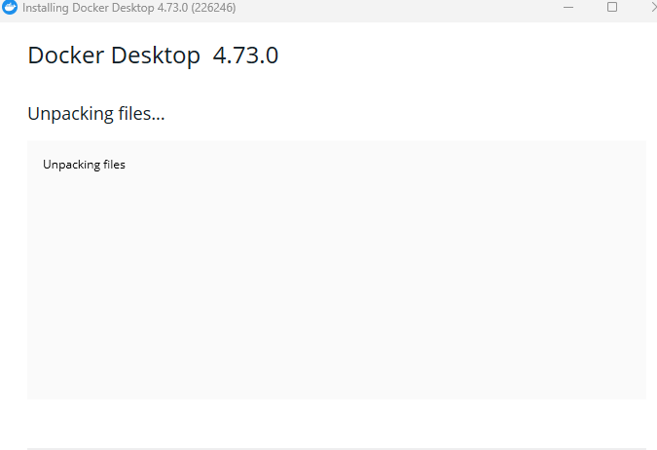

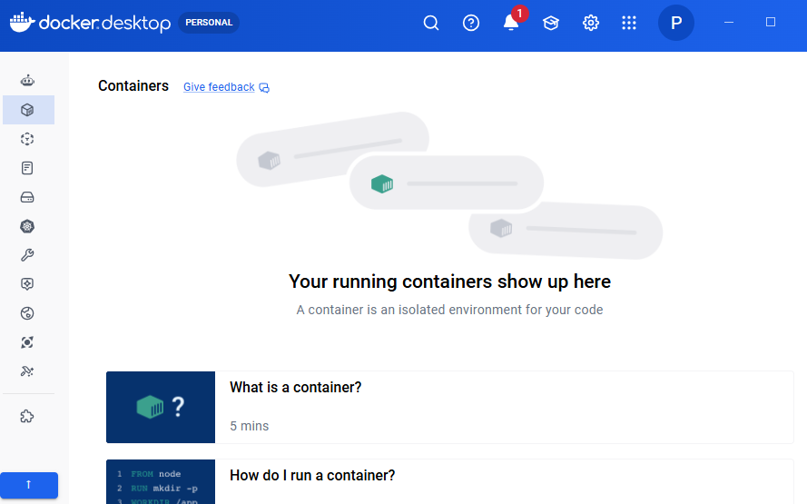

Настраиваем


